**Міністерство освіти і науки України  
Національний технічний університет України  
«Київський політехнічний інститут імені Ігоря Сікорського»  
Факультет інформатики та обчислювальної техніки  
Кафедра обчислювальної техніки**

**Лабораторна робота №2**

з дисципліни  
«Інтелектуальні вбудовані системи»

на тему  
«Дослідження автокореляційної і взаємно-

кореляційної функцій випадкових сигналів»

Виконала: Перевірив:

студентка групи ІП-84 ас. Регіда П. Г.

Коломієць Євгенія Валеріївна   
номер залікової книжки: 8412

Київ 2020

**Основні теоретичні відомості:**

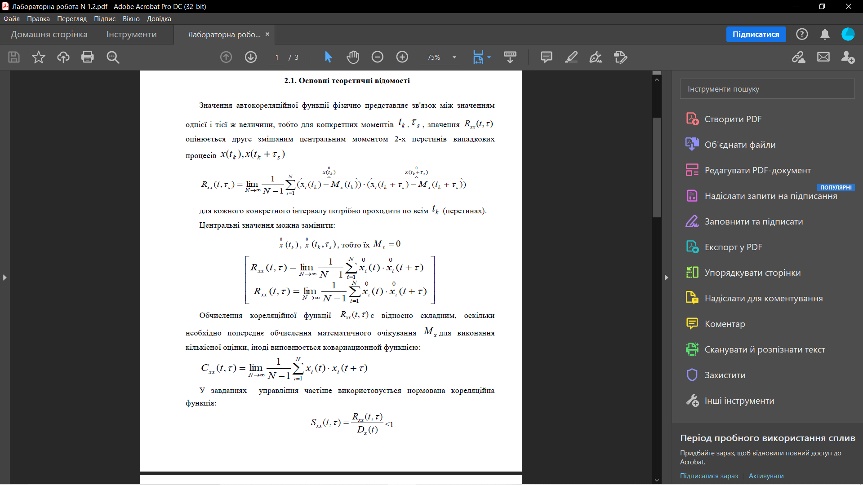

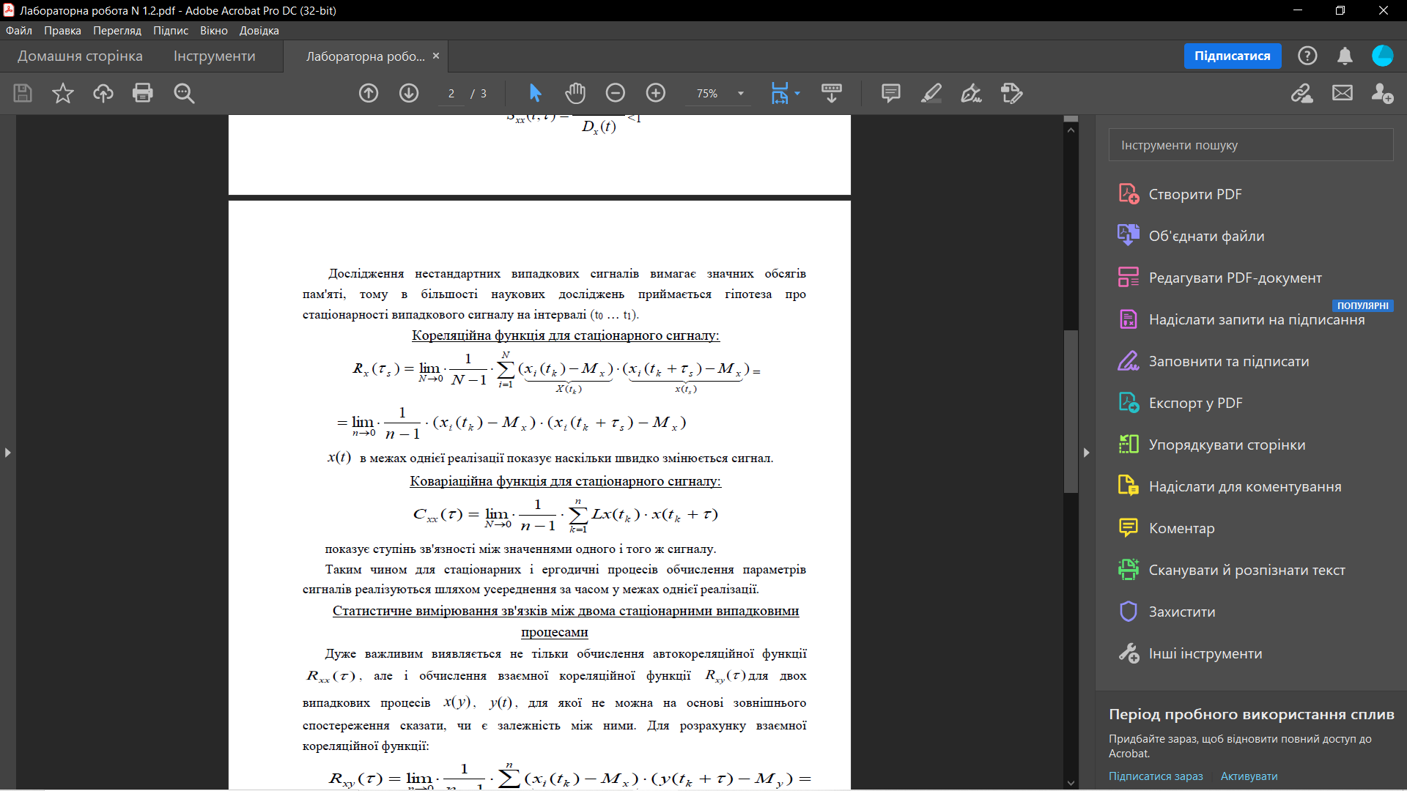

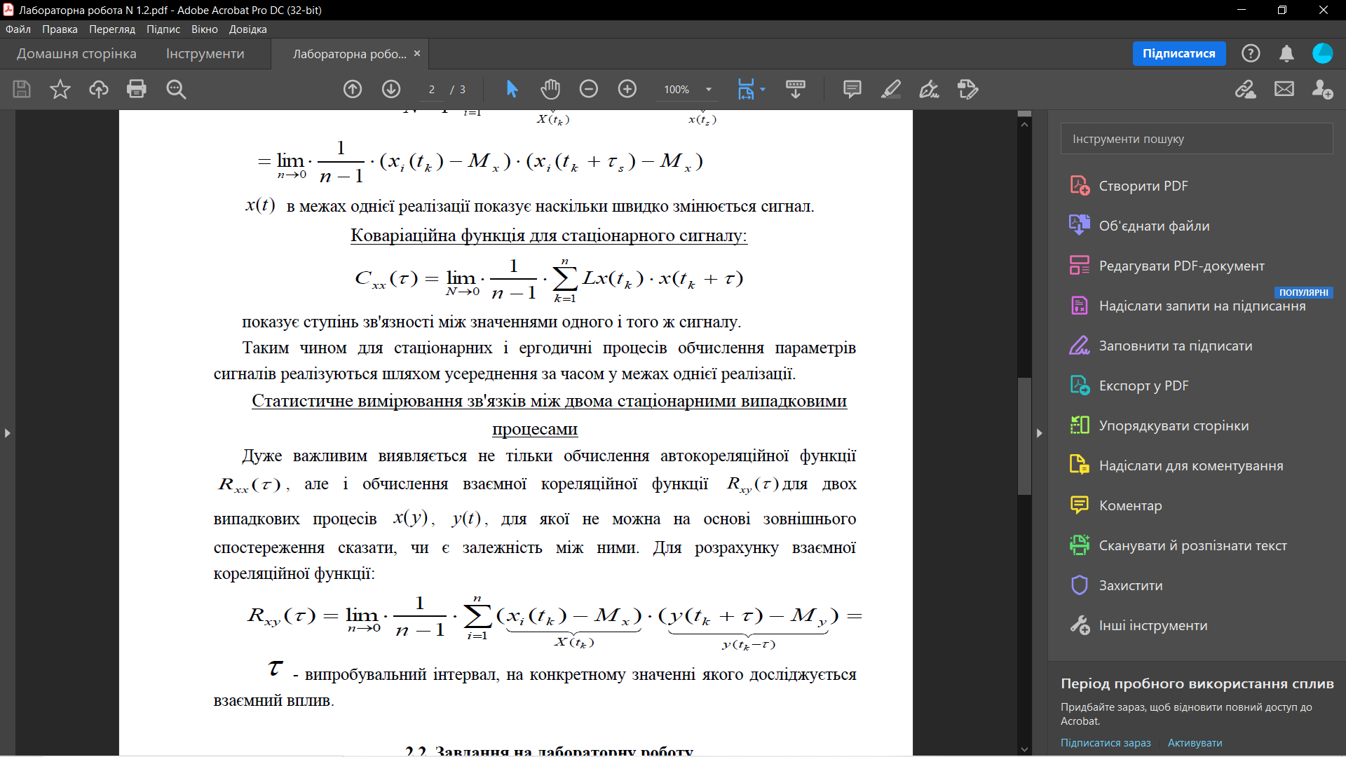

**Завдання за варіантом:**

Варіант 12

Число гармонік в сигналі n = 8

Гранична частота, = 1200

Кількість дискретних відліків, N = 1024

**Лістинг програми**:

**import** random

**import** math

**import** matplotlib**.**pyplot **as** plt

**import** time

n **=** 8

tics **=** 1024

max_amp **=** 1200

delta_amp **=** max_amp**/**n

freqs **=** **[]**

**for** i **in** **range(**1**,** n **+** 1**):**

freq **=** delta_amp **\*** i

freqs**.**append**(**freq**)**

**def** generate_params**():**

amps **=** **[]**

phases **=** **[]**

**for** i **in** **range(**n**):**

phase **=** **[]**

amp **=** **[]**

**for** j **in** **range(**tics**):**

amp**.**append**(**random**.**random**())**

phase**.**append**(**random**.**random**())**

amps**.**append**(**amp**)**

phases**.**append**(**phase**)**

**return** **{**"amps"**:** amps**,** "phases"**:** phases**}**

**def** generate_signal**():**

res **=** generate_params**()**

amps **=** res**[**"amps"**]**

phases **=** res**[**"phases"**]**

signal_sum **=** **[]**

**for** t **in** **range(**tics**):**

signals **=** **[]**

**sum** **=** 0

**for** j **in** **range(**n**):**

signal **=** **(**amps**[**j**][**t**])\*** math**.**sin**(**freqs**[**j**]\***t**+** phases**[**j**][**t**])**

signals**.**append**(**signal**)**

**for** s **in** signals**:**

**sum** **=** **sum** **+** s

signal_sum**.**append**(sum)**

**return** signal_sum

signal **=** generate_signal**()**

signal_copy **=** generate_signal**()**

#functions for plots

**def** plot_signals**():**

plt**.**plot**(range(**1**,** tics **+** 1**),** signal**,** color **=** '#F67280'**)**

plt**.**plot**(range(**1**,** tics **+** 1**),** signal_copy**,** color **=** '#6C5B7B'**)**

plt**.**xlabel**(**'час - дискретні відліки'**)**

plt**.**ylabel**(**'сигнал'**)**

plt**.**title**(**'Графік залежності згенерованих сигналів від часу'**)**

plt**.**legend**([**"сигнал"**,** "копія сигналу"**])**

plt**.**show**()**

**def** plot_cov**(**c**,** taus**,** is_auto**):**

plt**.**xlabel**(**'tau'**)**

plt**.**ylabel**(**'кореляція'**)**

**if** is_auto**:**

plt**.**title**(**'Графік залежності автокореляції від tau'**)**

color **=** '#4E9C81'

**else:**

plt**.**title**(**'Графік залежності кореляції від tau'**)**

color **=** '#007373'

plt**.**plot**(range(**taus**),** c**,** color**)**

plt**.**show**()**

#functions for calculation

**def** calc_avg**(**x**):**

m **=** 0

**for** s **in** x**:**

m **=** m **+** s

**return** m**/**tics

**def** calc_dev**(**x**):**

d **=** 0

m **=** calc_avg**(**x**)**

**for** s **in** x**:**

d **=** d **+** math**.pow(**s **-** m**,** 2**)**

**return** d**/**tics

**def** calc_covariation**(**x**,** y**,** tau**):**

cov **=** 0

mx **=** calc_avg**(**x**)**

my **=** calc_avg**(**y**)**

**for** i **in** **range(**max_tic **+** 1**):**

val **=** **(**x**[**i**]** **-** mx**)*(**y**[**i **+** tau**]** **-** my**)**

cov **+=** val

cov **=** cov**/(**max_tic **-** 1**)**

**return** cov

#setting parameters

max_tic **=** 600

max_tau **=** 250

#checking if calculation is right

**print(**"corelation: "**,** calc_covariation**(**signal**,** signal**,** 0**))**

**print(**"deviation: "**,** calc_dev**(**signal**))**

#main part

#iterating through tau's and calculating correlation

**def** build_auto_cor**():**

covs **=** **[]**

**for** tau **in** **range(**max_tau **+** 1**):**

covs**.**append**(**calc_covariation**(**signal**,** signal**,** tau**))**

plot_cov**(**covs**,** max_tau **+** 1**,** **True)**

**def** build_cor**():**

covs **=** **[]**

**for** tau **in** **range(**max_tau **+** 1**):**

covs**.**append**(**calc_covariation**(**signal**,** signal_copy**,** tau**))**

plot_cov**(**covs**,** max_tau **+** 1**,** **False)**

build_auto_cor**()**

build_cor**()**

build_cor**()**

**Приклад роботи програми**:

1) Генерація однакових сигналів з різними параметрами

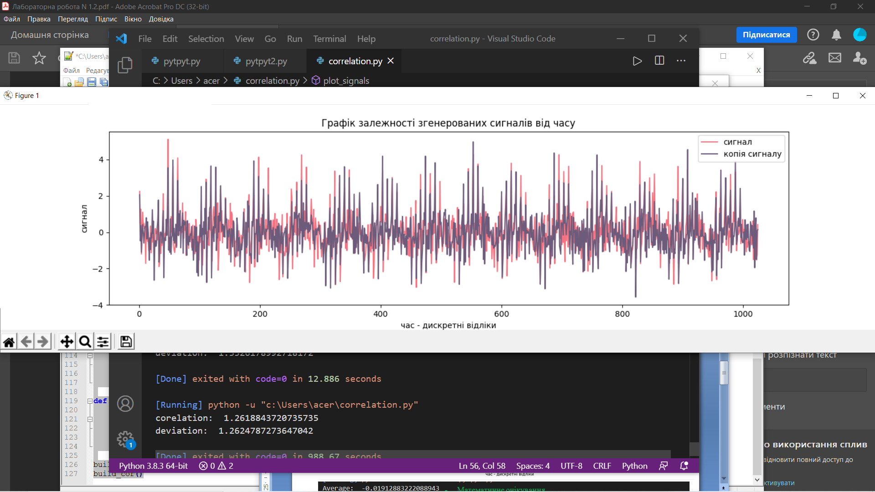

Взаємокореляційна функція для сигналів вище залежно від випробувального інтервалу - tau:

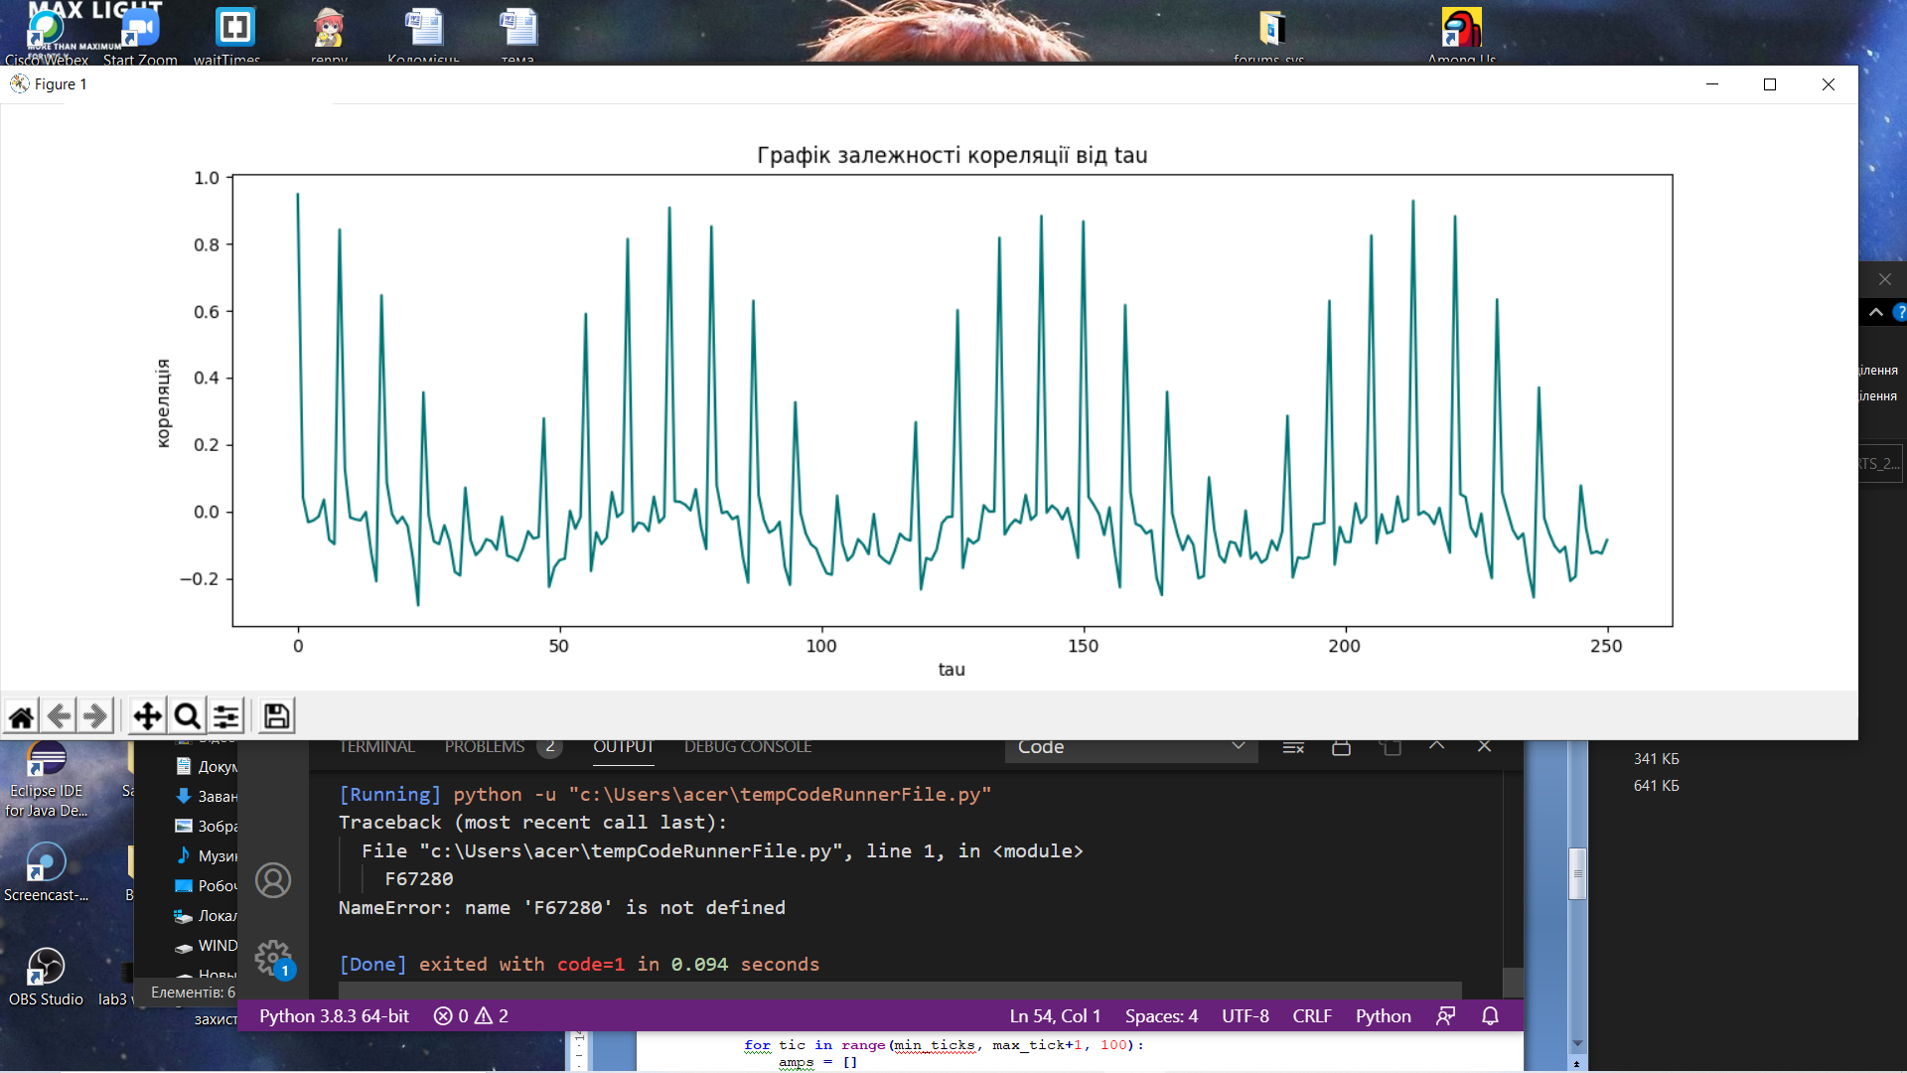

На графіку прослідковується періодичність – кореляція сильніша на певних інтервалах.

2) Автокореляційна функція сигналу залежно від випробувального інтервалу - tau:

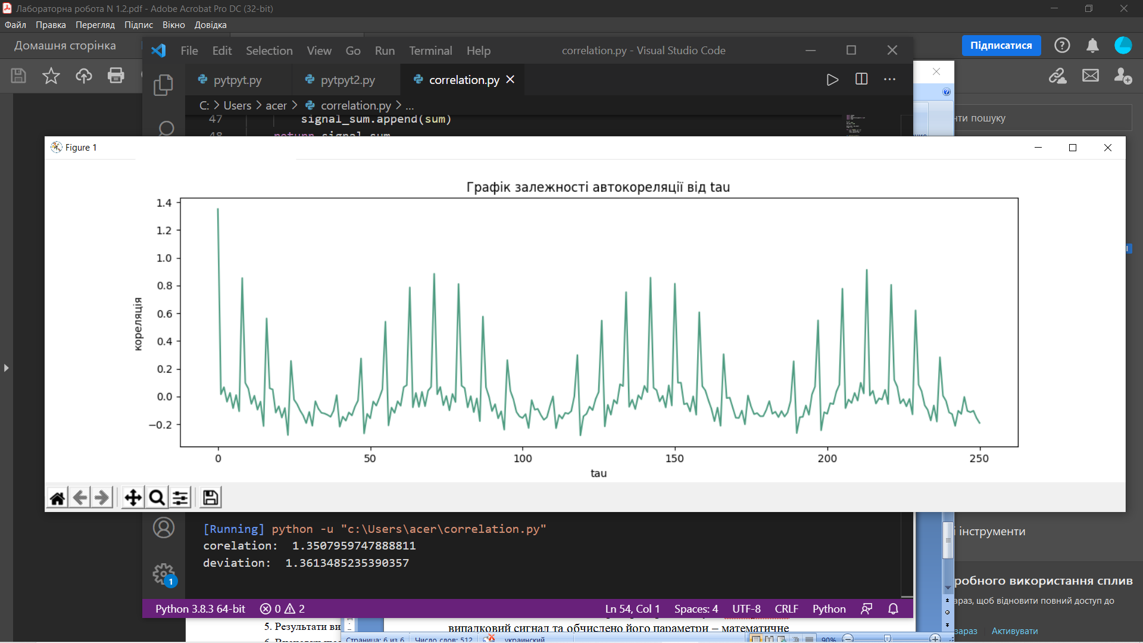

При tau = 0, коли досліджується кореляція сигналу від самого себе, значення кореляції дорівнює дисперсії сигналу:

* Кореляція (ненормована)

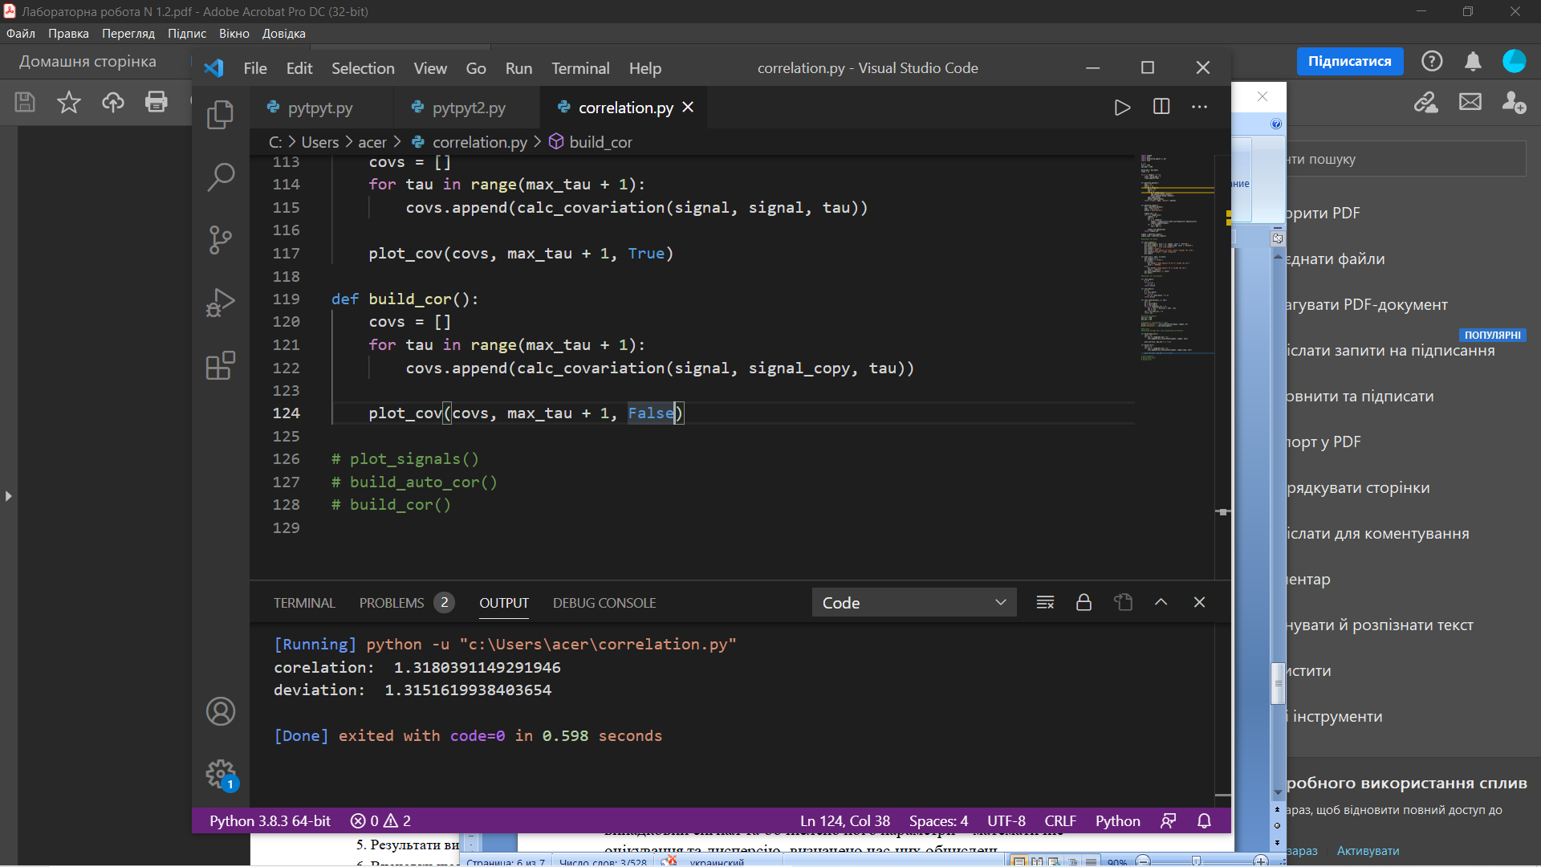

* Дисперсія

**Висновки**:

Під час виконання лабораторної роботи було досліджено та побудовано автокореляційну ну та взаємокореляціїну функції, виявлено їх закономірності та властивості (періодичність та високе значення при окремих випробувальних інтервалах).

Теоретичне значення функції кореляції при нульовому tau відповідає результату обчислень програми. Графіки автокореляції та взаємокореляції мають схожу форму та періодичність.